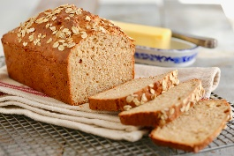 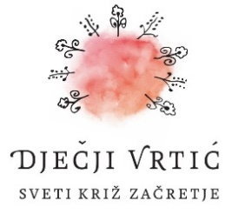 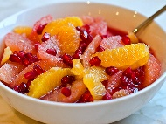

JELOVNIK od 1.9.2025.- 5.9.2025.

|  |  |  |  |  |  |
| --- | --- | --- | --- | --- | --- |
|  | PONEDJELJAK | UTORAK | SRIJEDA | ČETVRTAK | PETAK |
| DORUČAK | Kukuruzne pahuljice, mlijeko | Namaz od svježeg sira i slanine, kruh sa sjemenkama, čaj | Topli sendvič, kakao | Kruh sa namazom od pekmeza i maslaca, čaj | Pašteta od tune, integralni kruh, čaj |
| UŽINA | Breskva | Šljiva | Banana | Jabuka | Grožđe |
| RUČAK | Varivo od ječmene kaše i graha, kruh od integralnog brašna. | Bistra juha. Francuski krumpir. Mješana salata. | Povrtna juha. Svinjetina u saftu, palenta. Zelje salata. | Varivo sa mahunama sa komadićima pilećeg mesa. Kukuruzni kruh. | Juha od rajčice. Pužići tjestenina sa mljevenim mesom. Zelena salata. |
| UŽINA | Voćni jogurt, keksi | Kolač od jabuke | Kuhani puding | Voćni mix | Kiflice |
| *-svaki dan domaći kruh (kukuruzni, integralni, pšenični )*  *-svako jutro čaj i keksi (06,00-07,00)*  *Napomena: Vrtić zadržava pravo izmjene jelovnika*  *Prema potrebi, jelovnik se prilagođava djeci s posebnim prehrambenim potrebama i onoj mlađe dobi* | | | | | |